Санкт-Петербургский Политехнический университет Петра Великого

Институт компьютерных наук и технологий

Кафедра компьютерных систем и программных технологий

**Отчёт о лабораторной работе №6**

**Дисциплина**: Базы данных

**Тема**: Триггеры

Выполнила студентка гр. 43501/1 В.В. Ракова

(подпись)

Руководитель А.В. Мяснов

(подпись)

“ ” 2015 г.

Санкт-Петербург

2015

1. **Цель**

Познакомить студентов с возможностями реализации более сложной обработки данных на стороне сервера с помощью хранимых процедур и триггеров.

1. **Программа работы**
2. Создать два триггера: один триггер для автоматического заполнения ключевого поля, второй триггер для контроля целостности данных в подчиненной таблице при удалении/изменении записей в главной таблице
3. Создать триггер в соответствии с **индивидуальным заданием**, полученным у преподавателя
4. Создать триггер в соответствии с **индивидуальным заданием**, вызывающий хранимую процедуру
5. Выложить скрипт с созданными сущностями в svn
6. Продемонстрировать результаты преподавателю
7. **Выполнение работы**

Был создан триггер для автоматического заполнения поля id_genre в таблице GENRE

--create generator increment;

--set generator increment to GENRE.id_genre;

drop trigger auto_fill;

create trigger auto_fill for GENRE before insert

as

begin

new.id_genre = gen_id(increment,1);

end;

Затем был создан триггер для контроля целостности данных в подчиненной таблице при удалении/изменении записей в главной таблице AUTHOR

create exception error1 'Error deleting author';

drop trigger check_cel;

create trigger check_cel for author before delete or update

as

begin

if (OLD.id_author in (select prize.id_author from prize)) then

exception error1;

end;

Реализовать триггеры:

1. При добавлении связи автора и книги проверять наличие такой связи. Если есть - не добавлять.
2. При выходе нового тиража добавлять запись по вознаграждении автора за тираж по некоторой формуле.

Первый триггер:

|  |
| --- |
| drop trigger CONECT_AB;  CREATE trigger CONECT_AB FOR AUTHOR_BOOK BEFORE INSERT  as  declare variable id_b int;  declare variable cal int default 0;  declare variable id_com int;  begin  id_com =new.id_comab;  select author_book.id_comab from author_book  where author_book.id_author=new.id_author and  author_book.id_book = new.id_book  into :cal;  if (cal<0) then exception error2;  else if (cal=0) then new.id_comab=:id_com;  end |

Добавляем уже существующею связь ID_AUTHOR =1 , ID_BOOK =1 , в этом случае должны получить ошибку error2. Результат:

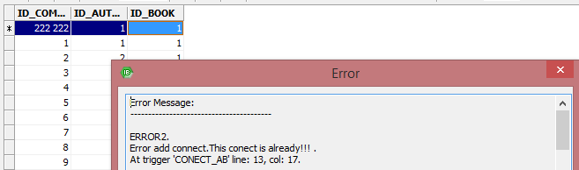

При добавлении новой связи ошибок не возникает.

Второй триггер:

|  |
| --- |
| create trigger add_prize1 for prize active after insert  as  declare variable num_edit int;  declare variable num_iss int;  declare variable id_pr int;  declare variable addprize float;  begin  select edition.number_of_copy, prize.id_prize from edition , prize  where new.id_prize = prize.id_prize and  new.id_edition = prize.id_edition and  new.id_author = prize.id_author and  prize.id_edition= edition.id_edition  into :num_edit,:id_pr;  select edition.number_of_issue from edition, prize  where new.id_prize = prize.id_prize and  new.id_edition = prize.id_edition and  new.id_author = prize.id_author and  prize.id_edition= edition.id_edition  into :num_iss;  addprize = (num_iss+num_iss*0.5)*(num_edit/100000*2);  execute procedure add_pr (addprize, id_pr);  end |

Данный тригер вызывает следующую процедуру:

|  |
| --- |
| create procedure ADD_PR (ADDPRIZE float, ID_PR int)  as  begin  update prize set prize_sum = :ADDPRIZE  where :ID_PR=prize.id_prize;  end |

Добавляем премиальный тираж, известен номер издания и количество копий, автор получает 2 ед. за каждые 100000 копий, ценность возрастает в зависимости от номера издания.

Результаты работы:

вводим необходимые данные:

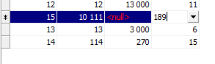

получаем результат по формуле:



**Вывод**

В данной работе были созданы триггеры. Триггеры полезно использовать для проверки корректности вносимых в БД данных и их целостности. С помощью триггеров можно выдавать сообщения (предупреждения) о том, что необходимо выполнить некоторые действия при изменении таблиц.

Также триггеры удобно использовать для оповещения об изменении данных в таблицах.

С помощью триггеров можно накладывать ограничения на вносимые данные согласно требованиям предметной области БД.